**Aplicação:**

**X*RP* |Gestão de Frota**

**Tema:**

Rent-a-Car

Configurações, *workflow* e funcionalidades

**Última atualização em:**

19 de Março de 2018

**Última atualização por:**

Célia Tavares

**ÍNDICE**

1. Enquadramento 4

2. Processo de Rent-a-Car – o que é? 4

3. Glossário 4

4. Perfis 5

5. Configurações 6

5.1 Gerais 6

5.1.1. Botão Rent-a-Car em Links rápidos 6

5.1.2. Ordens 6

5.1.3. Levantamento/devolução 6

5.1.4. Motivos da requisição 6

5.1.4.1. Associar 6

5.1.4.2. Processo particular 7

5.1.4.3. Motivo para processo pool 7

5.1.5. Campos livres 7

5.1.6. Grupos de veículos 7

5.1.7. Zona Outros 8

5.1.7.1. Seguros 8

5.1.7.2. Serviço 8

5.1.7.3. Veículo para registo de faturação 8

5.1.7.4. Carta de Condução 8

5.1.7.5. Código de reserva 8

5.1.8. Preenchimento automático 9

5.1.9. E-mails 9

5.2 Classes 9

5.3 Fornecedores 10

5.4 Mensagens 10

6. Processo de rent-a-car 11

6.1 Estados 11

6.2 Criação 14

6.3 Autorizações (Autorização e Autorização grupo) 16

6.4 Aprovado/Recusado 16

6.5 Confirmação, Circulação, Devolução 17

6.6 Encerramento 17

7. Faturação 18

8. E-mails 19

8.1 E-mails – descrição 20

8.2 Configurações dos e-mails 23

8.2.1. Perfil e acesso 23

8.2.2. Configurações Gerais 23

8.2.3. Configurações específicas por e-mail 23

# Enquadramento

Este documento descreve de forma resumida todas as funcionalidades inerentes ao processo de Rent-a-Car na aplicação **X*RP* |Gestão de Frotas**. Adicionalmente à informação contida neste documento, existe documentação mais detalhada na *extranet* do produto, disponível em [www.escritadigital.pt/extranet](http://www.escritadigital.pt/extranet).

# Processo de Rent-a-Car – o que é?

O processo de Rent-a-Car da aplicação ***XRP* |Gestão de Frotas** é um módulo que permite gerir todo o processo de requisição de veículos em Rent-a-Car, desde o pedido de requisição até ao encerramento do processo e registo da faturação. Dispões de um circuito de autorizações e permite o envio das encomendas por e-mail diretamente para o fornecedor.

# Glossário

**Perfil:** Propriedade que define as funcionalidades a que tem acesso um utilizador.

**Classe:** agrupamento das opções que determinados parâmetros do processo de Rent-a-Car podem assumir.

**Estado:** etapa em que o processo de Rent-a-Car se encontra desde do pedido do processo até ao encerramento.

**Processo particular:** processo de Rent-a-Car em que a requisição ao fornecedor vai com a indicação de que a responsabilidade do pagamento do aluguer é do colaborador. A indicação de que o processo é particular é feita pelo colaborador selecionando o motivo quando da requisição

**Campos livres:** campos que podem ser adicionados ao processo para a recolha de informação suplementar de forma normalizada.

# Perfis

Para aceder às funcionalidades de um processo de Rent-a-Car estão definidos dois perfis: “Rent-a-Car – Gestão” e “Rent-a-Car – Utilização”. A aplicação também utiliza três configurações de utilizadores: “Responsável Direto”; “Responsável do Centro de Custo”; “Autorizador Especial”; “Dispensa autorização hierárquica”.

As funcionalidades, associadas a cada perfil/configuração de utilizadores, são apresentadas na seguinte tabela:

|  |  |
| --- | --- |
| **Perfil / Configuração**  **dos utilizadores** | **Funcionalidades** |
| **Rent-a-Car – Gestão (*)**  (*) Também designado no presente manual por “gestor de Rent-a-Car”. | - Efetuar as configurações dos processos;  - Configurar os e-mails;  - Iniciar um processo;  - Registar o código de reserva;  - Registar o levantamento do veículo;  - Registar a devolução do veículo;  - Encerrar o processo;  - Associar a faturação;  - Cancelar processos. |
| **Rent-a-Car–Utilização** (**)  (**) Utilizador a quem se destina o processo, também designado por “condutor” ou “utilizador”. | - Iniciar um processo;  - Registar o levantamento do veículo;  - Registar a devolução do veículo;  - Encerra o processo. |
| **Responsável Direto** | Autorizar os processos de Rent-a-Car dos seus colaboradores.  O processo passa por um pedido de autorização ao Responsável Direto, se o utilizador necessita de autorização hierárquica e se o centro de custo do processo é o do utilizador. |
| **Responsável do Centro de Custo** | Autorizar o processo de Rent-a-Car quando é indicado um centro de custo diferente do centro de custo do utilizador e o utilizador necessita de autorização hierárquica. |
| **Autorizador Especial** | Autorizar a utilização de um grupo de veículos especial num processo de Rent-a-Car.  Nota: Só passa para autorização especial se, além do grupo de veículo especial, o utilizador necessitar de autorização hierárquica. |
| **Dispensa Autorização hierárquica** | Realizar um processo de Rent-a-Car sem necessitar de autorizações. |

# Configurações

Para o funcionamento do processo de Rent-a-Car é necessário efetuar as seguintes configurações:

## Gerais

O acesso às configurações gerais é feito selecionando o menu **Configurações> Rent-a-Car> Gerais**.

### Botão Rent-a-Car em Links rápidos

O primeiro campo das configurações gerais, é o que disponibiliza as opções para que o botão Rent-a-Car seja mostrado, ou não, na zona **Links rápidos** da *home-page* do utilizador.

### Ordens

Se forem utilizadas ordens deve-se configurar a classe que tem as ordens disponíveis e se se pretende que a ordem esteja visível ou não no processo.



### Levantamento/devolução

Selecionar a classe que agrupa os locais para o levantamento e devolução do veículo. Após selecionar a classe terão de ser definidos os locais para processos criados a partir de um processo pool.

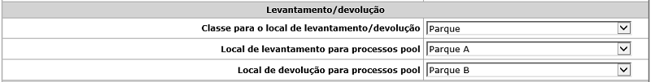

### Motivos da requisição

#### Associar

Selecionar a classe para os motivos de requisição. Deve também ser definido qual o motivo que é utilizado quando o processo é criado a partir de um processo pool e o motivo que define que o processo é particular.



#### Processo particular

Para poder ter processos que funcionem como particulares tem de associar o motivo que vai servir este efeito no campo: “Motivo para identificar um processo como particular”.

No e-mail enviado ao fornecedor para o pedido de requisição é indicado que o processo é particular e que a responsabilidade do aluguer é do colaborador. Um processo particular não necessita de autorização.

#### Motivo para processo pool

Quando o processo de Rent-a-Car é criado a partir de um processo pool tem de especificar o motivo que fica para efeitos de Rent-a-Car no campo: “Motivo de requisição para processos pool”.

### Campos livres

Podem ser adicionados até três campos livres. Para os ativar basta colocar o estado como “Ativo” e colocar o respetivo label nos 4 idiomas. Os campos livres permitem que seja obtida informação adicional de forma normalizada.

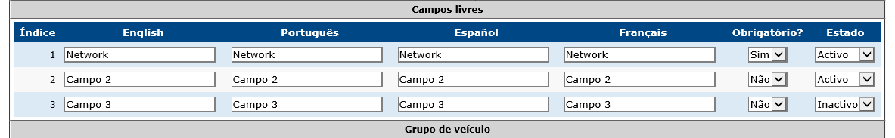

### Grupos de veículos

Selecionar a Classe que disponibiliza os grupos de veículos possíveis de serem escolhidos aquando do pedido de Rent-a-Car. É também possível definir quais os grupos de veículos para os quais é necessário uma autorização especial. A funcionalidade de autorização especial é atribuída aos utilizadores com a configuração de “Autorizador Especial”.

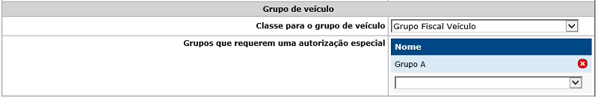

### Zona Outros

Na zona Outros são especificadas as configurações descritas de seguida.

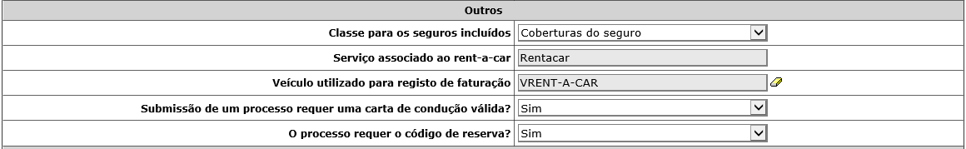

#### Seguros

O campo “Classe para os seguros incluídos” define a classe referente aos seguros que ficam associados ao processo.

#### Serviço

O campo “Serviço associado ao Rent-a-Car” indica o serviço que deve estar configurado nos serviços dos fornecedores, para que estes fiquem disponíveis como opção de fornecedor no processo.

#### Veículo para registo de faturação

Caso se pretenda visualizar os custos na aplicação, deve ser indicado um “veículo”(*) ao qual vão ser associados os custos de faturação registados nos processos de Rent-a-Car. Este “veículo” fica indicado no campo “Veículo utilizado para registo de faturação”.

(*) Nota: O veículo é criado especificamente para este efeito. O acesso, e visualização, das despesas de rent-a-car registadas na aplicação são feitos acedendo à ficha deste “Veículo” e clicando no botão |**Estatísticas**|.

#### Carta de Condução

Para obrigar ao registo de carta de condução do utilizador para que este, ou o gestor, possa criar um processo, deve colocar “Sim” na opção “Submissão de um processo requer carta de condução válida?”.

#### Código de reserva

O campo “O processo requer o código de reserva?”, com as opções Sim ou Não, vai definir se o campo “Código de reserva”, dos processos Rent-a-Car, é ou não obrigatório.

Se o campo não for de preenchimento obrigatório, na data e hora de levantamento indicada no processo, o processo passa de imediato do estado “Aprovado”, ou “Confirmado”, para o estado “Circulação”.

### Preenchimento automático

A zona de **Preenchimento automático** serve para selecionar se se pretende o preenchimento automático do fornecedor e dos seguros. Apenas são possíveis de selecionar, como fornecedores, os fornecedores que tenham o serviço associado.

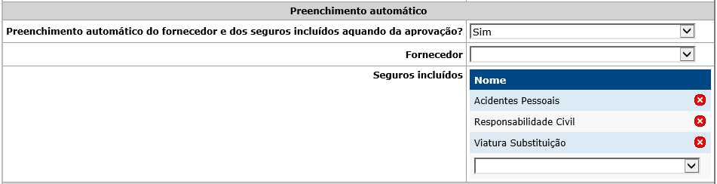

### E-mails

Nesta zona é possível escolher se se pretende enviar um e-mail automático ao fornecedor quando o processo é aprovado e, também, se se pretende o envio deste e-mail com conhecimento ao Utilizador- Rent-a-Car.

Aqui é também possível definir qual o e-mail que servirá para remetente de todos os e-mails enviados pela aplicação.

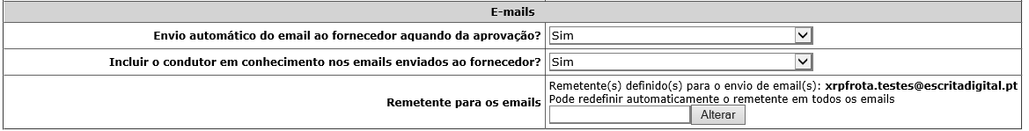

Nota: A configuração da designação do remetente para os e-mails pode ser modificada pela funcionalidade de “Configuração de e-mails”. Esta funcionalidade encontra-se descrita na secção .

## Classes

O acesso à configuração das classes é feito selecionando o menu: **Configurações> Rent-a-Car> Classes**, onde é possível adicionar e/ou alterar as opções associadas à classe.

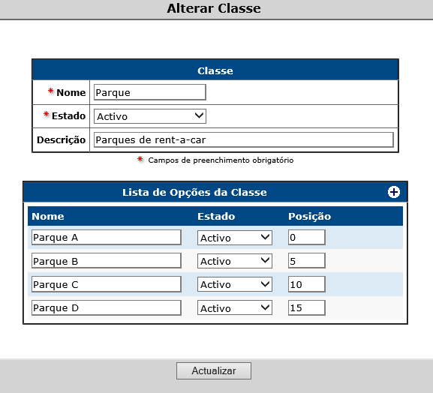

## Fornecedores

A configuração dos fornecedores é feita selecionando o menu: **Configurações> Rent-a-Car> Fornecedores**. A configuração dos fornecedores permite fazer alterações aos dados dos fornecedores, nomeadamente, o código do fornecedor para contabilização (Código ERP) e o código do contrato (Cód. Cliente\Contrato). Os fornecedores que podem ser considerados nos pedidos de Rent-a-Car são os que têm associado o serviço que foi definido nas configurações gerais para o Rent-a-Car (ver secção 5.1.7.2).

## Mensagens

O acesso às configurações das mensagens é feito através do menu **Configurações> Rent-a-Car> Mensagens**, onde é possível escrever uma mensagem e fazer o *upload* até três documentos. Essa mensagem e documentos ficam disponíveis no ecrã dos processos de Rent-a-Car.

# Processo de rent-a-car

## Estados

O processo de Rent-a-Car apresenta diferentes etapas que são identificadas no processo pelo “estado”. Os estados são apresentados sobre a forma de um fluxograma no ecrã do processo, sendo sinalizado por um quadrado verde-claro o estado em que o processo se encontra.



De forma resumida, os estados possíveis num processo de Rent-a-Car são:

**Novo:** é iniciado um novo pedido de Rent-a-Car por um utilizador Rent-a-Car ou pelo gestor de Rent-a-Car;

**Autorização:** o pedido foi submetido e aguarda autorização do Responsável direto ou do Responsável do centro de custo;

**Autorização grupo**: o pedido aguarda autorização de um Autorizador especial, pelo facto do grupo do veículo pedido estar definido como grupo especial;

**Aprovado:** o pedido foi autorizado por todos os autorizadores envolvidos no processo;

**Confirmado:** o gestor de Rent-a-Car confirma que o veículo está reservado. Se o código de reserva foi configurado como obrigatório, este campo do processo tem de estar preenchido para passar para o estado “Confirmado” pela seleção do botão |**Confirmar**|;

**Circulação:** a passagem para este estado indica que o condutor levantou o veículo.

Se o campo Código de reserva é obrigatório o processo tem de estar no estado “Confirmado” para passar para este estado, selecionando o botão |**Circulação**|. Deve ser confirmado o local e a data efetiva do levantamento.

Se o processo estiver no estado “Aprovado”, ou “Confirmado”, e se o campo Código de reserva não é obrigatório, na data e hora de levantamento registada no pedido, o processo passa automaticamente para este estado “Circulação”.

**Devolução:** passa para este estado automaticamente quando ultrapassada a data de devolução indicada no processo. Pode igualmente passar para este estado mais cedo, se o gestor de Rent-a-Car, ou o utilizador, selecionar o botão |**Devolução**| quando o processo se encontra no estado “Confirmado”;

**Encerrado:** (estado final) encerramento do processo no estado “Circulação”, ou “Devolução”, pela seleção do botão |**Encerrar**|. O encerramento pode ser feito pelo utilizador ou pelo gestor de Rent-a-Car.

**Recusado**: (estado final) estado do processo quando o pedido em Autorização, ou Autorização grupo, é rejeitado pelo Responsável direto, ou o Responsável do centro de custo, ou o Autorizador especial.

**Cancelado**: (estado final) processo cancelado pelo utilizador ou gestor de Rent-a-Car pela seleção do botão |**Cancelar**|, sendo que: o processo pode ser cancelado pelo utilizador apenas no estado “Novo” e pelo gestor de Rent-a-Car nos estados “Novo”, “Aprovado”, “Confirmado”, “Circulação” e “Devolução.

A figura seguinte apresenta esquematicamente as etapas de um processo de Rent-a-Car com indicação dos estados, desde da criação até ao encerramento.

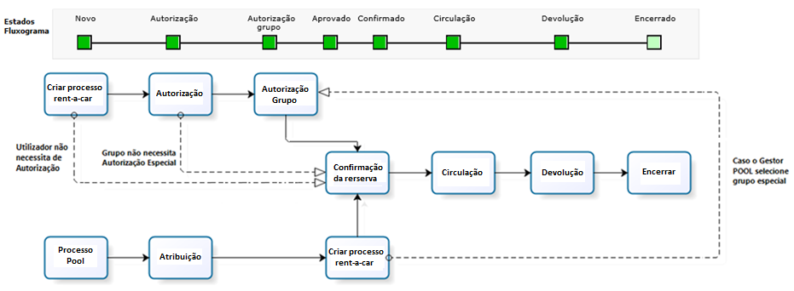

Figura 1 - Fluxograma das etapas de um processo de Rent-a-Car.

## Criação

A criação de um processo de Rent-a-Car consiste em dar início aos procedimentos para a requisição de um veículo em Rent-a-Car.

A funcionalidade para iniciar um processo de Rent-a-Car está acessível aos utilizadores com um dos seguintes perfis:

- perfil “Rent-a-Car – Utilização”(“Condutor”)pelo menu **Meus > Rent-a-Car** ou através do link rápido na *home-page* (*).

- perfil “Rent-a-Car – Gestão” pelo menu **Gestão > Rent-a-Car**.

(*) Nota: O link rápido só se encontrar acessível se nas configurações gerais da funcionalidade Rent-a-Car for escolhida a opção para mostrar o link.

Utilizando os menus **Meus > Rent-a-Car,** ou **Gestão > Rent-a-Car**, é apresentado o ecrã com a listagem dos pedidos de Rent-a-Car efetuados pelo utilizador, ou pelo gestor. Neste ecrã fica igualmente disponível o botão |**Criar**| para criar um novo pedido.

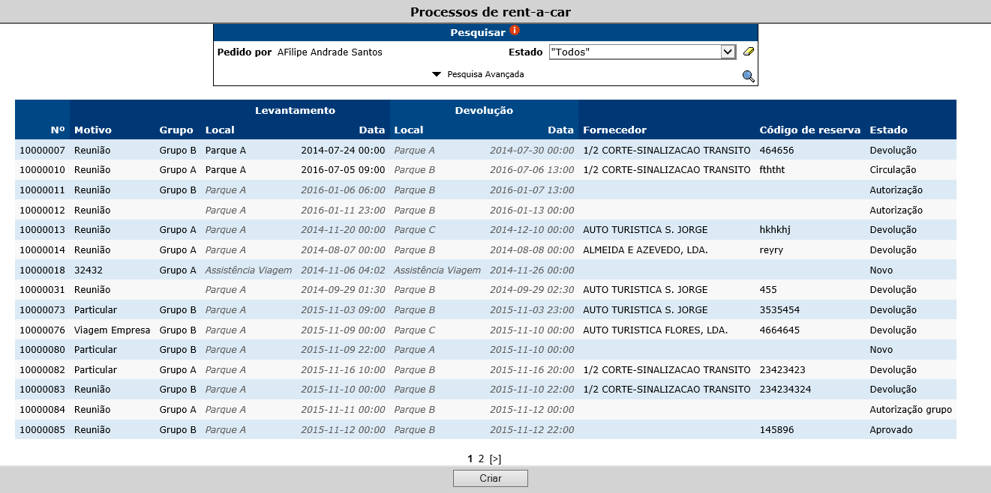

Figura 2 – Listagem dos pedidos de Rent-a-Car.

Ao clicar no botão |**Criar**| deve-se proceder ao preenchimento dos campos necessários para iniciar um novo pedido. Após o preenchimento o pedido pode ser “guardado” ou “guardado e submetido”. Se o pedido for apenas guardado este permanece no estado “Novo” e em qualquer altura pode ser submetido ou cancelado. Ao ser submetido o processo passa para o estado “Autorização”.

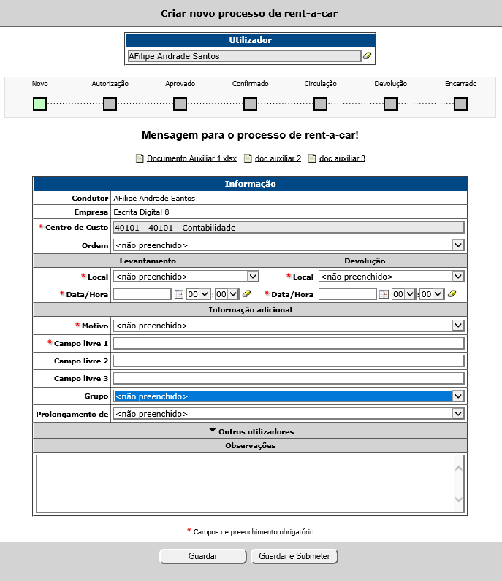

Figura 3 – Ecrã para a criação de um Processo de Rent-a-Car.

De notar que a mensagem inserida na configuração das mensagens, bem como os documentos anexados, ficam de imediato disponíveis no ecrã do processo de Rent-a-Car assim que se inicia o pedido (ver Figura 3).

## Autorizações (Autorização e Autorização grupo)

Se o utilizador (“Condutor”) que cria, ou para quem o gestor cria o processo, não dispensar autorização hierárquica, o processo tem de passar por etapas de autorizações.

Assim, o processo tem de ser autorizada, ou pelo Responsável Direto do utilizador, ou pelo Responsável do centro de custo. A autorização do processo só segue para o Responsável do centro de custo, se o centro de custo do processo for diferente do centro de custo do utilizador.

Caso seja selecionado um grupo de veículos que tenha sido configurado como Autorização especial, é necessário que após ser autorizado pelo Responsável Direto, ou pelo Responsável do centro de custo, este seja autorizado também por um utilizador com a configuração de Autorizador Especial. O grupo que necessita de autorização especial, ao ser selecionado para o campo “Grupo”, fica identificado pelo ícone  junto ao campo, aquando da criação do processo. Ao passar com o rato sobre esse ícone é dada a informação “Este grupo requer uma autorização adicional”.

Os autorizadores acedem aos processos pelo menu: **Autorizações> Minhas**.

De sublinhar que:

- se os autorizadores tiverem configurado “delegados de autorização”, estes últimos também podem autorizar os processos. O menu de acesso a estes utilizadores é: **Autorizações> Por Delegação**;

- os utilizadores configurados como “Super Autorizador” também podem autorizar o processo, incluindo as autorizações pelo grupo. O acesso ao processo para estes autorizadores é feito pelo menu: **Autorizações> Super Autorizador**.

## Aprovado/Recusado

O processo em “Autorização”/”Autorização grupo” pode:

- passar para o estado “Aprovado” se for autorizado por todos os autorizadores envolvidos no processo;

- passar para o estado “Recusado” (estado final) assim que rejeitado por um qualquer dos autorizadores envolvidos no processo.

## Confirmação, Circulação, Devolução

Uma vez obtidas todas as autorizações, o processo passa para o estado “Aprovado”. Neste estado, o processo deve ser confirmado pelo gestor de Rent-a-Car, ou seja, deve confirmar a disponibilidade do veículo, preencher a zona referente ao fornecedor e aos seguros, caso esses campos não venham pré-preenchidos, e indicar o Código de reserva (ver Figura 4).

Caso o processo tenha sido configurado sem requerimento (obrigatório) do campo “Código de reserva”, (secção 5.1.7.5), o processo passa automaticamente para os estado “Circulação”, na data e hora de levantamento registada no processo, sendo estas as datas consideradas como datas efetivas do levantamento, assim como o dado indicado no campo “Local” para o levantamento.

Se a passagem não for automática, após ser confirmado o processo, (passando para o estado “Confirmado”), o utilizador, ou o gestor, deve indicar a data e o local de levantamento efetivo e colocar o processo, ou no estado “Circulação” clicando no botão |**Circulação**|, ou no estado “Devolução”, clicando no botão |**Devolução**| (ver Figura 4).

Um processo no estado “Circulação” passa automaticamente para o estado “Devolução” quando atinge a data de devolução prevista registada no processo.

## Encerramento

No estado “Encerrado” foi confirmada a entrega do veículo, devendo ser preenchidos os campos do local e data/hora da devolução efetiva. O processo pode ser encerrado pelo utilizador ou pelo gestor de Rent-a-Car quando o processo se encontra no estado “Circulação”, ou “Devolução”, selecionando o botão |**Encerrar**| (ver Figura 4).

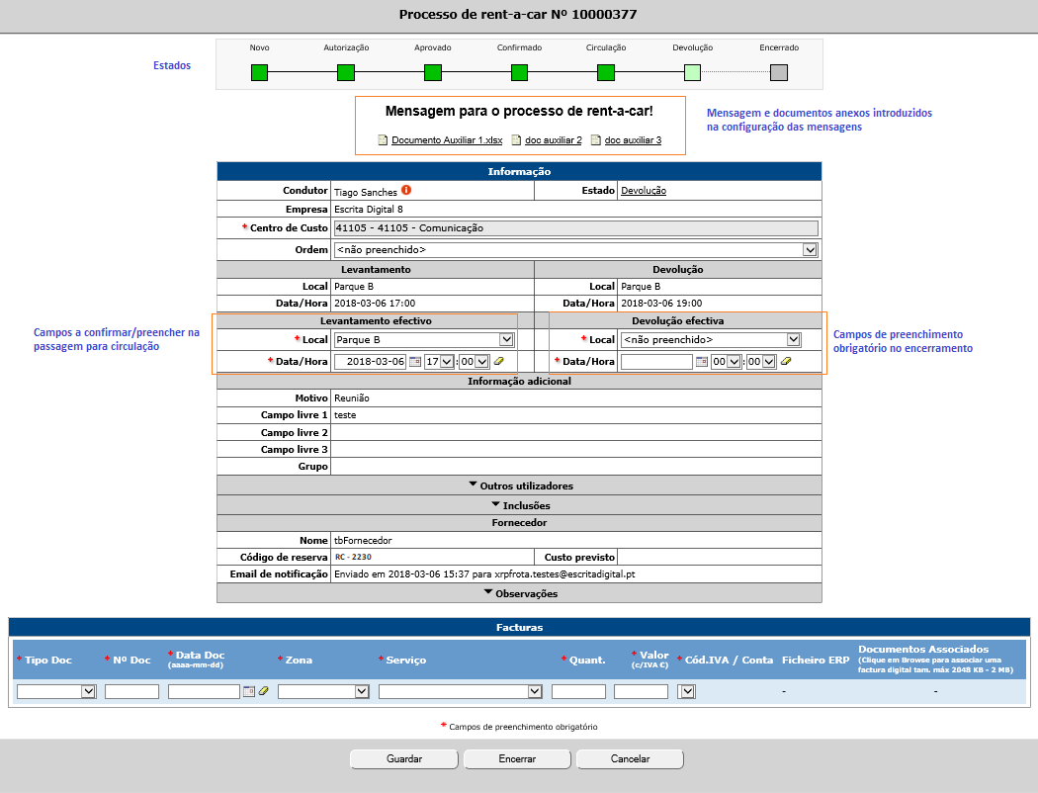

Figura 4 – Ecrã de um processo de Rent-a-Car no estado “Devolução”.

# Faturação

Nos estados “Circulação”, “Devolução” e “Encerrado”, o gestor de Rent-a-Car pode proceder ao preenchimento dos dados das faturas referentes ao processo. Os campos da fatura encontram-se na zona **Facturas** do processo. De sublinhar que, para o preenchimento da faturação, o campo “Nome” do fornecedor tem de estar preenchido.

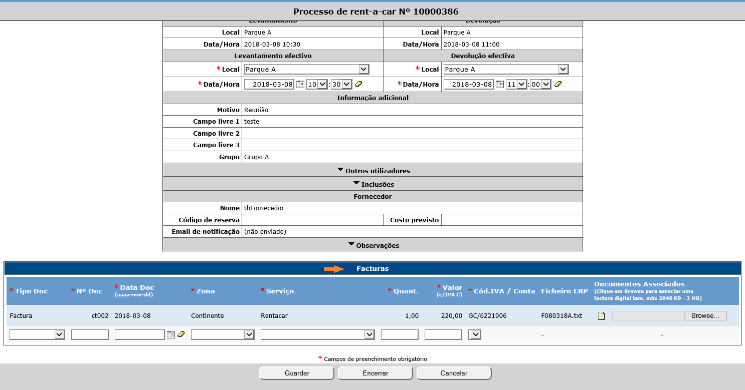

Após o gestor colocar os dados das faturas no processo (ou das notas de crédito), é ainda possível efetuar o *upload* do documento para a aplicação.

As faturas/notas de crédito e documentos anexos inseridos no processo podem ser consultados pelo utilizador (condutor) do processo de Rent-a-Car.

# E-mails

No decorrer de um processo de Rent-a-Car são enviados um conjunto de e-mails que se encontram indicados no quadro seguinte.

Nas configurações gerais dos processos, a designação do remetente pode ser alterada para todos os e-mails (secção 5.1.9). Esta mesma alteração pode também ser feita pela funcionalidade de Configuração de e-mail descrita na secção 8.2.

## E-mails – descrição

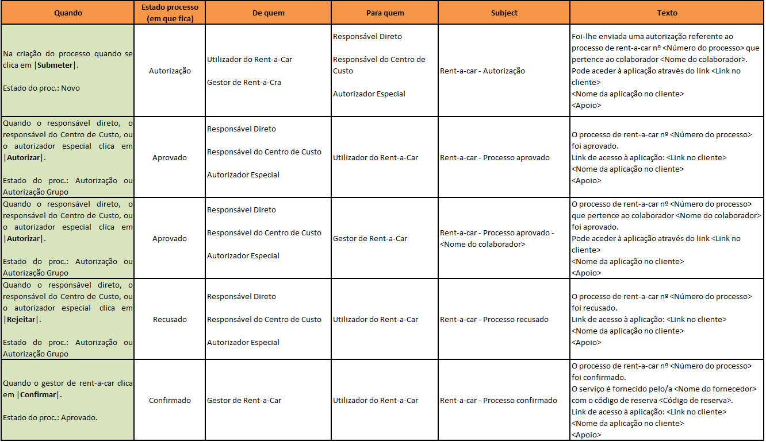

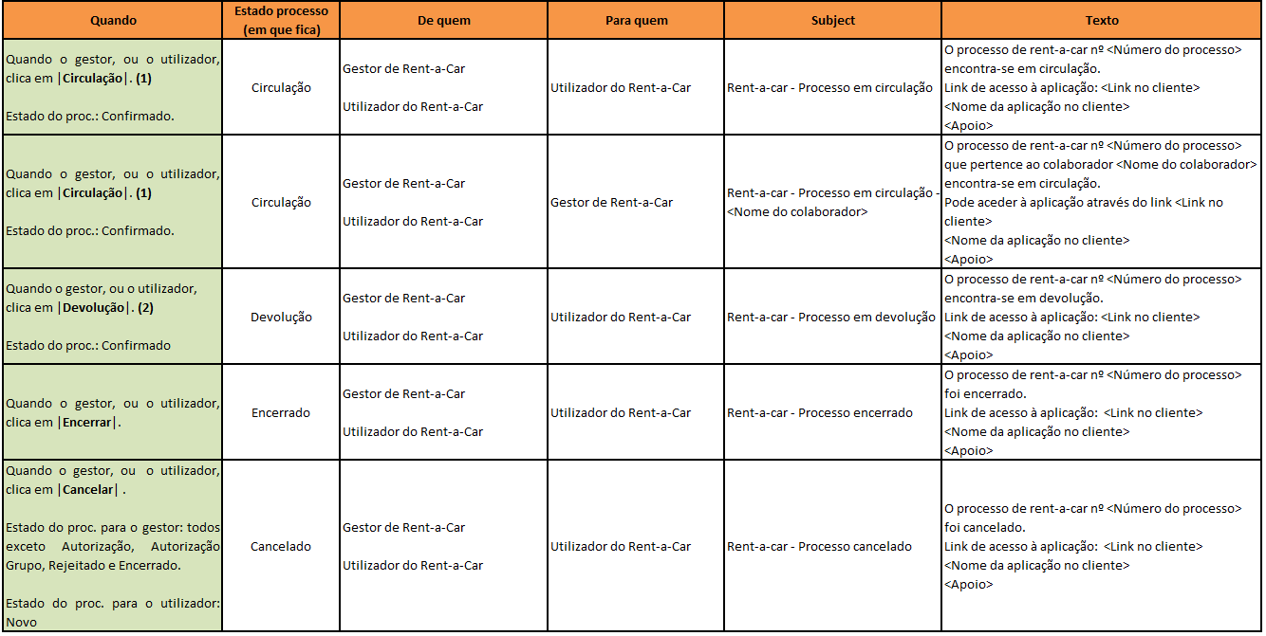

(1) Passagem automática do estado “Aprovado”, ou “Confirmado”, para “Circulação”, na data e hora para levantamento indicada no processo, se o preenchimento do campo “Código de reserva” não é obrigatório.

(2) Passagem automática do estado “Circulação” para “Devolução” se ultrapassada a data e hora de devolução indicada no processo.

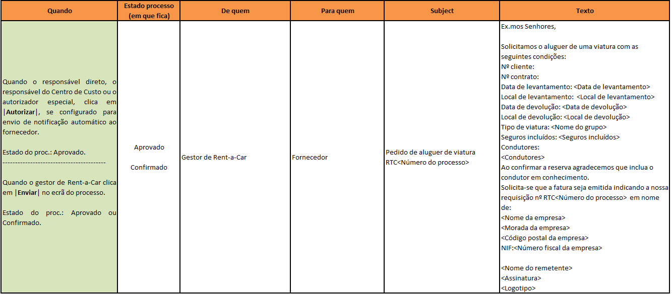

Nota: Os e-mails enviados para o Utilizador do Rent-a-Car são também enviados para os utilizadores que lhe dão apoio se estes estiverem indicados para serem notificados. Os utilizadores de apoio, e as opções para serem notificados, encontram-se definidos na ficha “Dados pessoais” do Utilizador de Rent-a-Car.

## Configurações dos e-mails

### Perfil e acesso

A configuração dos e-mails encontra-se acessível aos utilizadores com o perfil: “Rent-a-Car - Gestão”.

### Configurações Gerais

O menu de acesso às configurações gerais de e-mails é: **Configurações > Gerais > E-mails > Configurações**.

As configurações gerais permitem:

- indicar ao parâmetros gerais da assinatura que podem ser utilizados nos e-mails: Texto e Imagem (da assinatura) e Link da aplicação;

- definir a designação dos remetentes que vão ser utilizados em todos os e-mails do grupo Rent-a-Car. O remetente aqui definido fica também indicado nas configurações gerais dos processos: secção 5.1.9 – zona do campo “Remetente para os e-mails”;

- exportar, em ficheiro Excel, a informação dos e-mails configurados.

De sublinhar que a funcionalidade de alterar o remetente dos e-mails pela configuração geral dos e-mails e a funcionalidade de alterar o remetente pela configuração geral dos processos de Rent-a-Car (secção 5.1.9) são equivalentes e a última designação a ser configurada é a que prevalece.

### Configurações específicas por e-mail

O menu de acesso às configurações específicas para cada e-mails é: **Configurações > Gerais > E-mails > Pesquisar >** selecionar Grupo “Rent-a-Car”> selecionar e-mail.

As configurações específicas permitem:

* alterar os textos predefinidos para o assunto e a mensagem dos e-mails;
* inserir/alterar parâmetros no assunto e no texto da mensagem do e-mail, de acordo com as opções de parâmetros que se encontram disponíveis para o e-mail.

Por exemplo, o parâmetro <Número do processo>, ao ser inserido no assunto, ou no texto da mensagem, é substituído, no e-mail enviado, pelo número do processo que gerou o e-mail. Nas opções de parâmetros encontram-se também disponíveis os parâmetros da assinatura geral (texto, Imagem e Link) configurados nas configurações gerais dos e-mail, como referido na secção 8.2.2.;

* alterar o e-mail do remetente (*);
* adicionar outros destinatários.

(*) Se for indicado uma designação de remetente para um e-mail específico, este fica também indicado nas configurações gerais dos processos: secção 5.1.9 – zona do campo “Remetente para os e-mails”.

Para mais informações sobre a funcionalidade de configuração de e-mails consultar o manual disponível na extranet [www.escritadigital.pt/extranet](http://www.escritadigital.pt/extranet) (Artigo nº 16589).

**Fim do documento**